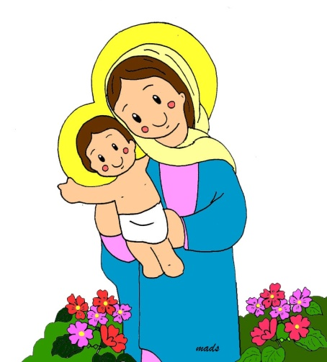

“COMPARTAMOS EL FUEGO GIANELLINO COMO NUESTRO PADRE FUNDADOR LO REALIZO EN BOBBIO, ¡QUE ALEGRÍA EL SABER QUE TRABAJAREMOS EN CASA COMO GIANELLI LO HIZO!”

Sala 5 A - B
NOS QUEDEMOS EN CASA Y SIGAMOS DANDO TODO DE NUESTRA PARTE PARA SEGUIR ADELANTE.

ACTIVIDADES:
- PRESENTAMOS A LA FIGURA GEOMÉTRICA: EL CUADRADO MEDIANTE UN VIDEO EXPLICATIVO SOBRE EL MISMO https://www.youtube.com/watch?v=A9UMce2aLq0 PARA COMPARTIR EN FAMILIA.
- CON AYUDA DE MAMÁ RECITAMOS LA POESIA. “EL CUADRADO”. ¿TE ANIMAS A RECITARLA?

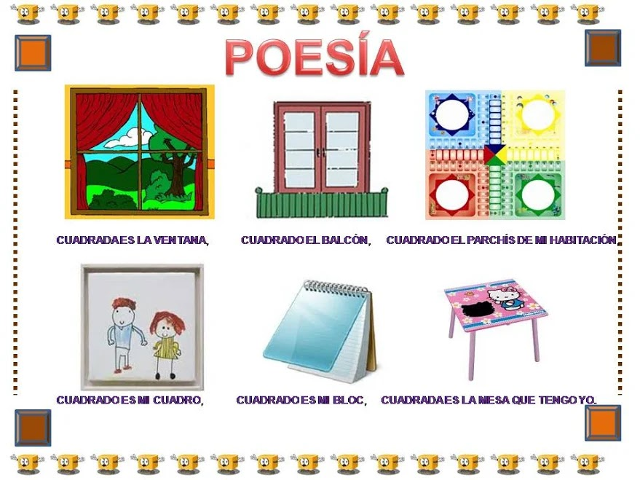

- COLOREA EL CUADRADO MÁS GRANDE UTILIZANDO LOS DEDOS CON LOS COLORES DE TEMPERAS QUE DESEES.

